**1 ПОСТАНОВКА ЗАДАЧИ**

Truetime был разработан для упрощенного счета денег . Данный программный комплекс очень прост в использование и понятен для любого человека без технического образования .С помощью данной программы можно проводить соревнования стрельбы из лука .Данной программой директор может полностью проверить наличие денег в кассе , может проверить кто играл и в какое время . Все права защищены паролем ,то есть эти данные нельзя будет изменить , удалить или добавить информацию кроме того человека кто обладает паролем .В данной программе можно сделать выбор разных фирм лука и дорожки для игры . Так же осуществляется игра как и в свободном времени так и в определенном .Постоянные игроки заносятся в список и им будет предоставляться скидки на игру. При повышение цен на игру , директор или человек который обладает паролем сможет поменять стоимость игры. Дизайн этой программы был специально разработан так ,чтобы не уставали глаза и оператор мог легко разобраться в программе.

* 1. **Выбор логических структур для хранения данных**

Главный модуль

Модуль регистрации

Модуль 2 игрока

Модуль 1 игрока

Модуль БД

Модуль редактирования

Программное средство ”Автоматизированная учетная тарификация стрелкового клуба “ состоит ,из следующих модулей :

-Модуль регистрации игрока

-Модули форм игрока

-Модуль БД в которую заносятся все данные о игрока

**2 ВЫБОР СРЕДЫ РАЗРАБОТКИ**

Большинство разработчиков программ для операционной системы Microsoft Windows используют интегрированную среду разработки Microsoft Visual Studio. Начинающему проще всего использовать бесплатные версии этой IDE — Visual Studio Express или Visual Studio Community.

Если вы работаете на операционной системе Microsoft Windows XP, то вам доступен только первый вариант.

Для версий Windows, начиная с 7-й, инсталлятор Visual Studio 2015 Express можно скачать с главной страницы сайта [www.visualstudio.com](http://www.visualstudio.com/ru-ru/products/visual-studio-express-vs), в разделе Выпуски Express, нажав на ссылку Загрузка в разделе Express для Desktop. Скачанный файл надо будет запустить на выполнение.

Для Windows XP придётся поискать старую версию Visual Studio 2010 Express. Зайдём на сайт [www.microsoft.com](http://www.microsoft.com/ru-ru/softmicrosoft/default.aspx), перейдём в раздел Разработка (в верхней части страницы), подраздел Инструменты для разработчиков и найдём ссылку [Visual Studio 2010 Express](http://www.microsoft.com/ru-ru/softmicrosoft/VisualStudioExpress.aspx). Откроем страницу по этой ссылке и нажмём кнопку [Скачать](http://download.microsoft.com/download/C/3/1/C3171EE9-20C4-4B7F-9D47-584D0BBFB0A1/VS2010ExpressRUS.iso). Размер скачиваемого файла чуть более 1.7 Гбайт. Это файл в формате .ISO, его нужно будет записать на диск DVD или подключить через виртуальный привод.

После запуска инсталлятора выберем диск и каталог установки (лучше всего оставить те, что указаны по умолчанию). Подтвердим все параметры, указанные по умолчанию.

После установки в главном меню Пуск появится группа Microsoft Visual Studio 2010 Express (или 2015).

**3 ДИАГРАММЫ**

Диаграмма классов

Клиент

-Имя

-Выбор времени

Secundi

БД

-Сортировка

-Поиск

-Удаление

Меню

-Установка цены

-БД статик

Админ

-Авторизация

Диаграмма прецедентов

Клиент

Администратор

Диаграмма последовательности

Печать

БД статистика

Меню

Авторизация

Администратор

печать сортировка

проверка

просмотр

распечатать

поиск

Вход в Бд фильтрация

Установка цены за 1 мин

Выход и возврат в программу

Диаграмма объектов

Window

Button

LabelEdit

TextBox

Window

TMemo

Button

Combobox

LabelEdit

Диаграмма состояний

Open

user

Read Pass,Log

Showmessage

Game1

Showmessage

Open

admin

Read Pass,Log

BD

**4 Схема работы комплекса**

БД статистика

Цена за 1 мин

Вход в опции

Очистка Бд

Отчет

Фильтрация

Поиск по дате

Сумма за всю игру

Сумма за всю игру

Выбор опред.времени

Выбор Открытого времени

Ввод Имени игрока

Авторизация

**5 Условия выполнения проекта**

Для работы программы«Учетная тарификация стрелкового клуба » необходим следующий набор технических средств:

* + - процессор Intel Pentium IV от 2 ГГц;
    - оперативная память 512 Мбайт;
    - свободного места на жестком диске 150-200 Мбайт;
    - видео адаптер SVGA (минимальное разрешение 1280x1024 точек);
    - стандартная клавиатура;
    - мышь;
    - операционная система Windows XP/Vista/7.

**6 РЕЗУЛЬТАТ РАБОТЫ ПРОГРАММЫ**

Вход в программу осуществляется двойным нажатием левой кнопкой мыши по файлу с именем «Sec.exe», находящимся на рабочем столе.

После запуска исполняемого файла необходимо ввести в поля пользователя”admin” и ввести пароль как на рисунке 1.

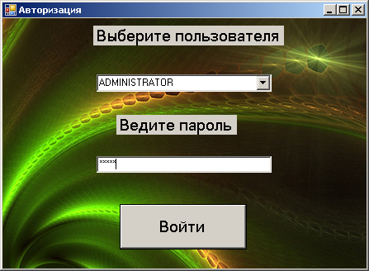

Рисунок 3.1 - Авторизация

После авторизации появляется форма, в которой вам необходимо ввести имя игрока , и выбрать дорожку (открытое время или определенное)представлена на рисунке 2.

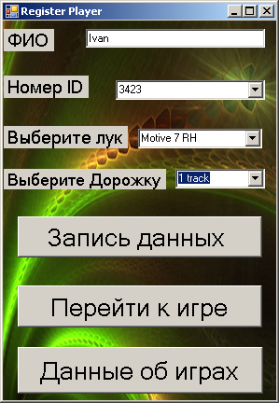

Рисунок 2 – Ввод имени , и выбор дороги

При выборе открытого времени , просто нажимаем пуск , и ждем когда клиент скажет остановите мне время и посчитайте меня представлена на рисунке 3

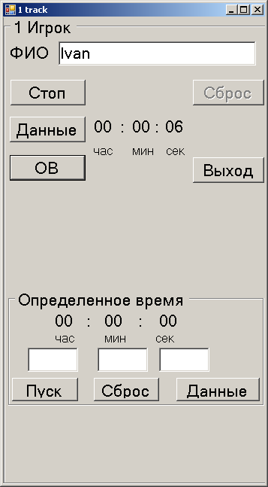

Рисунок 3- форма игры в открытом времени

При нажатие на кнопку данные , выдается общая сумма за весь его период игры представлена на рисунке 4

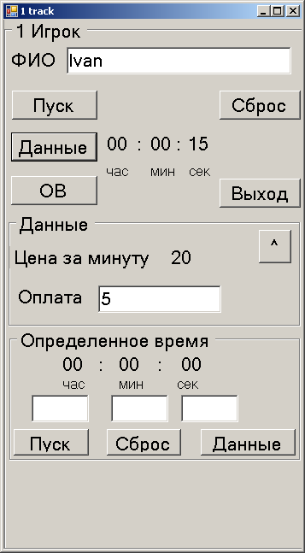

Рисунок 4 – вывод суммы за весь период игры

Если мы выбираем определенное время то нам необходимо ввести сколько будет играть часов и минут это представлена на рисунке 5

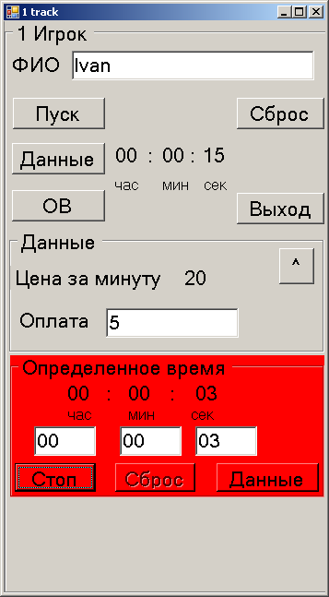

Рисунок 5 – Выбор определенного времени

Также нажимаем на кнопку данные и появляется сумма за весь период игры ,представлена на рисунке 6

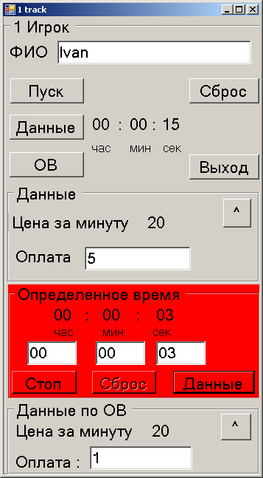

Рисунок 6 – Подсчет суммы за игру по определенному времени

При нажатие на кнопку опции , снова запрашивается пароль представлена на рисунке 7

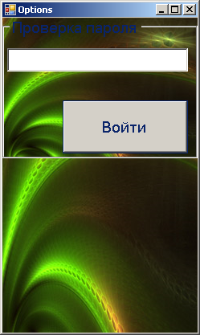

Рисунок 7- Вход в параметры опции

В опция мы можем поменять цены за минуту , также зайти в базу статистики , в которой хранятся данные о всех играх за весь день представлена на рисунке 8

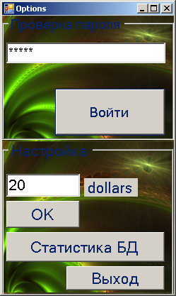

Рисунок 8 – Установка цены за минуту

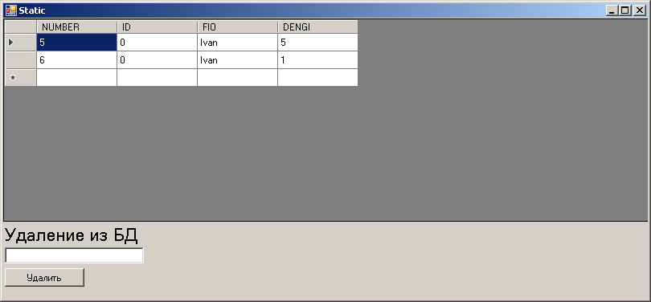

Рисунок 9 – Таблица всей статистики за период игры